**WEB – חלק א**

**הסבר כללי :**

האתר **Cake For You** הינו אתר בו ניתן להזמין עוגות ומאפים שונים בהתאמה אישית. לדוגמא- עוגות גבינה ללא גלוטן, עוגיות שוקולד טבעוניות, לחמים ללא ביצים ועוד.

האתר יאפשר הזמנה של המוצרים, אשר נאפים בידי צוות האופים מוכשרים, ותזמון איסוף ההזמנה בשעות הפעילות של המאפייה. כל ההזמנות ייבחרו ממאגר קיים, עם השינויים הנדרשים, ויהיו מנוהלות על ידי מנהל המשמרת אשר יחלק את ההזמנות המתקבלות בין האופים.

**דרישות UX :**

1. המשתמשים:

משתמשי האתר הינם הלקוחות אשר רוצים להזמין עוגות או מאפים. כל לקוח (בין אם חדש או ותיק) יוכלו לראות את רשימת המוצרים אותם ניתן לבחור, מה הם השינויים האפשריים, ימי ושעות פעילות לאיסוף ההזמנה ומיקום המאפייה.

1. הצרכים הרלוונטיים של המשתמשים:

רשימת העוגות והמאפים הזמינים לבחירה, התאמות אישיות- קבועות במידת הצורך, הזמנה מראש ללא דאגה לכמות המלאי היומית, היסטוריית הזמנות והתאמות. האפליקציה הינה נוחה לתפעול וזמינה לכלל הלקוחות הרחב.

1. השירות שהמשתמש מקבל:

יצירת חשבון אישי, התחברות לחשבון (ואפשרות לעריכה שלו), הזמנת מוצרים, התאמה אישית של מוצרים, צפייה בהזמנות קודמות, קבלת הודעה על הזמנה שבתהליך הכנה וקבלת תזכורת על הזמנה מוכנה.

1. התהליכים אשר מאפשרים את השירות:
2. תהליך הרשמה והתחברות למערכת באמצעות שם משתמש וסיסמא- אפשרות ליצירת הזמנה בצורה נגישה, מהירה ובאופן עצמאי.
3. יומן הודעות ליצירת קשר עם הלקוחות- הודעה על תחילת עבודה והודעה על אפשרות איסוף.
4. הזמנות יוצגו באופן אוטומטי במערכת בעת יצירת הזמנה חדשה/ ביטולה.
5. האתר זמין לכלל הציבור.
6. התוכן הנדרש לשירות:
7. פרטים אישיים של הלקוח (מייל, שם מלא, שם משתמש וסיסמא, מספר טלפון, מגבלות בריאותיות/ התאמות רצויות קבועות).
8. בסיס נתונים- כולל את ההזמנות, הלקוחות, האופים והמאפים הקיימים.
9. קישור למייל ולטלפון העסקי של המאפייה- למען יצירת קשר עם הלקוחות.
10. מבנה הנתונים הטבלאי:

(מצורף ERD בנספחים)

* CUSTOMERS (Email, Password, User name, First name, Last name, Age, Phone number, *Personal customization 1, Personal customization 2, Personal customization 3)
* BAKERS (Baker ID, First name, last name, Start Date)
* PASTRIES (Pastry type, Baking duration, Price, *Product 1, product 2, product 3, product 4)
* ORDERS (Baker ID(BAKERS), Order ID, Order Date, Pick up Date, Pastry type (PASTRIES), Order Status)
* REGISTRATION ({ Email, Password} (CUSTOMERS), ({Baker ID, Order ID} (ORDERS))

הנחות למבנה הטבלאי:

1. *התאמה אישית- מגבלות בריאותיות/ מבחירה קבועות ללקוח (ללא גלוטן, ללא חלב...)
2. **חומר גלם- חומרי גלם שניתנים לשינוי (סוג קמח, חלב, ביצים, סוכר, שקדים ואגוזים...)
3. מחיר קבוע לכל מוצר? או שאם יש, לדוגמא, בחירה בקמח- יהיה כתוב: "קמח רגיל" ו-"קמח ללא גלוטן- תוספת 10 ₪".

**ספציפיקציות UI :**

א. הרושם שהאפליקציה תרצה ליצור אצל הלקוח הם :

1) תיאבון -הרקע שנשתמש בו ביישום יהיה של עוגות ומאפים מה שיוביל את הלקוח להזמין ביתר דחיפות ורצון לחזור לעוד .

2) חדשנות – ייצוג ע"י הזמנות אונליין ועדכונן , בנוסף לממשק שמאפשר יצירת מתכונים מיוחדים והחלפה עם מרקמים שונים וגם אפשרות לבחור במרכיבים תחליפיים בריאים יותר .

3) אמינות – תתאפשר ע"י קיום ממשק שירות לקוחות זמין ואינטראקטיבי , בנוסף יהיה מידע מפורט ככל הניתן על רכיבים ותמונות אותנטיות מחנות המפעל .

ב. האמצעים הגרפיים שישרתו את המטרות הללו הם :

ראשית כל , כיוון שמדובר ביישום בתחום המזון נצטרך לוודא שאנחנו מאפשרים פלטפורמה

שמעבירה מסר הגייני חמים ומעורר תיאבון . נוכל לאפשר זאת באמצעות תמונות של עוגות

ומאפים איכותיים שצולמו באיכות גבוהה ובסביבה נקייה .

בנוסף , צביעת הרקע בצבעים קרמיים / שוקולדיים יעוררו את תחושת הרעב של המשתמש

ויעודדו רכישה מצידו . יתר על כן ניתן להשתמש בכתיבה בפונט "כתב" שישרה תחושת ביתיות

ונינוחות .

**Wireframes :**

מסך הבית – העמוד הראשי בו המשתמש יוכל לנווט לשאר העמודים לפי בחירתו . במידה ויבחר מתכונים או הזמנות ינווט להיכנס לחשבון קודם.

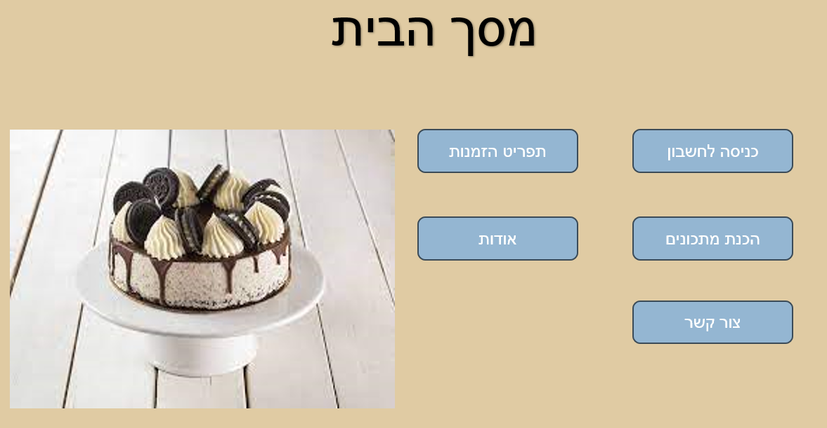

כניסה לחשבון – מסך התחברות עם דוא"ל וסיסמה , ניתן להתחבר בעזרת מייל GOOGLE .

במידה ולא קיים משתמש באתר יוכל ללחוץ "כאן" וינווט לפתוח משתמש חדש .

יצירת חשבון – עמוד בו המשתמש יצטרך להכניס מספר פרטים על מנת שיתקבל חשבון חדש.

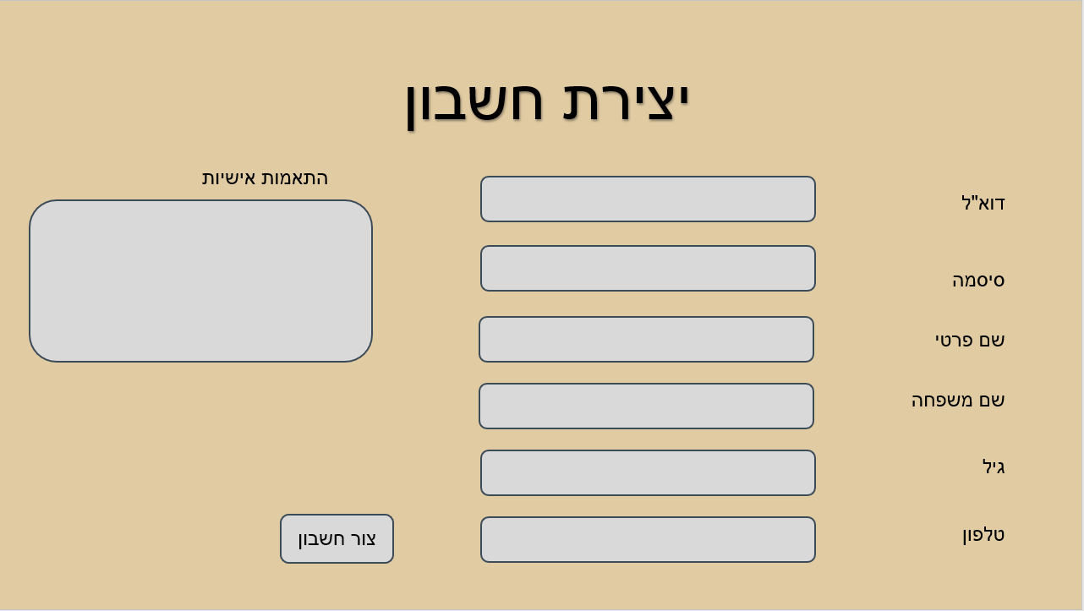

ממשק הרכבת מתכונים – המשתמש יוכל להרכיב מתכון לפי בחירת בסיס וגודל העוגה ורכיבים נוספים כולל קישוטים מלמעלה .

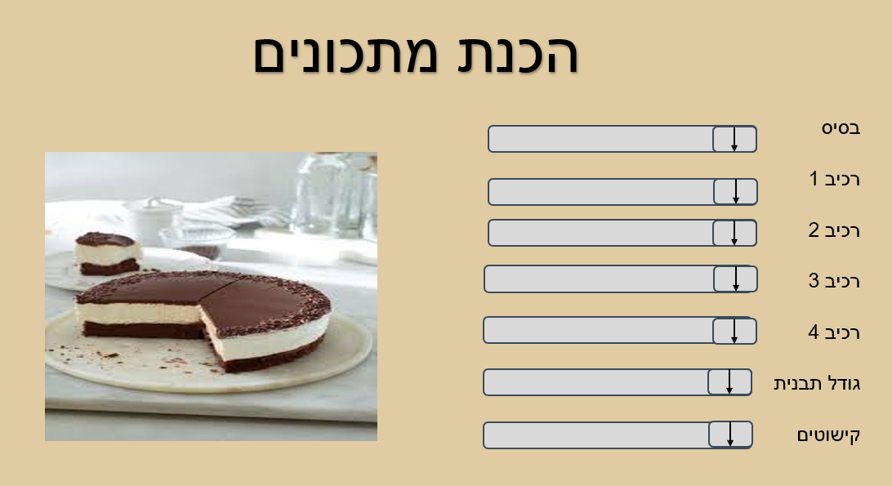

הזמנות – המשתמש יבחר את סוג העוגה / מאפה אותו הוא חפץ מהרשימה ויוכל להקליד כמות מבוקשת ולהוסיף הערות מיוחדות .

תשלום

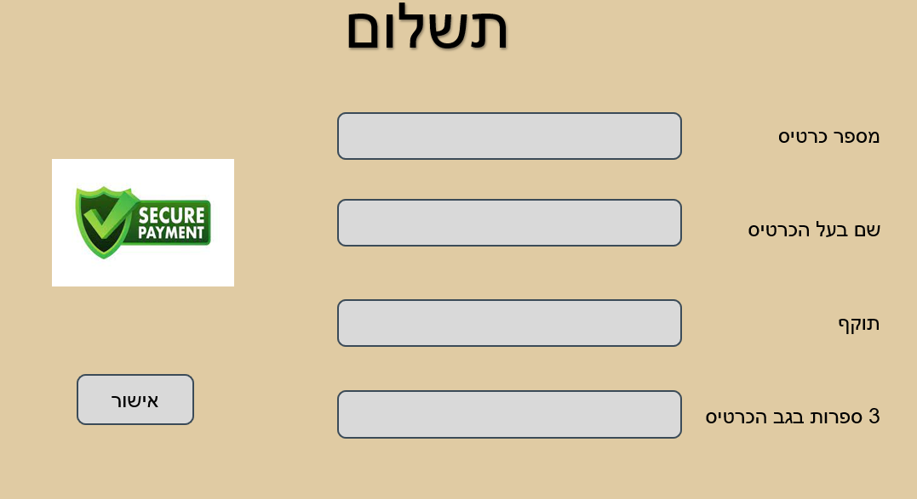

יצירת קשר

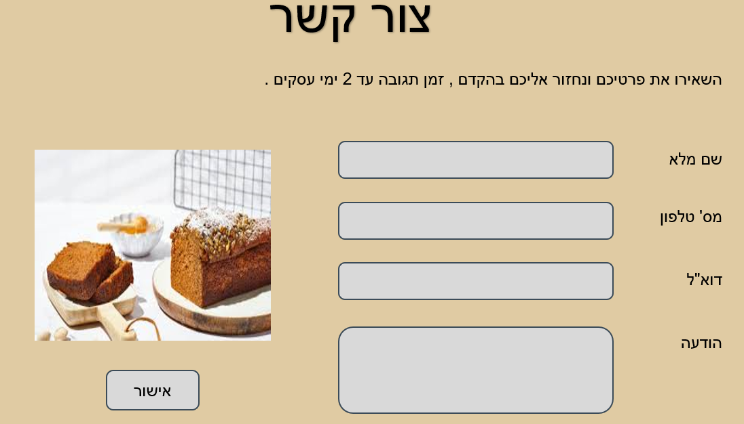

אודות :

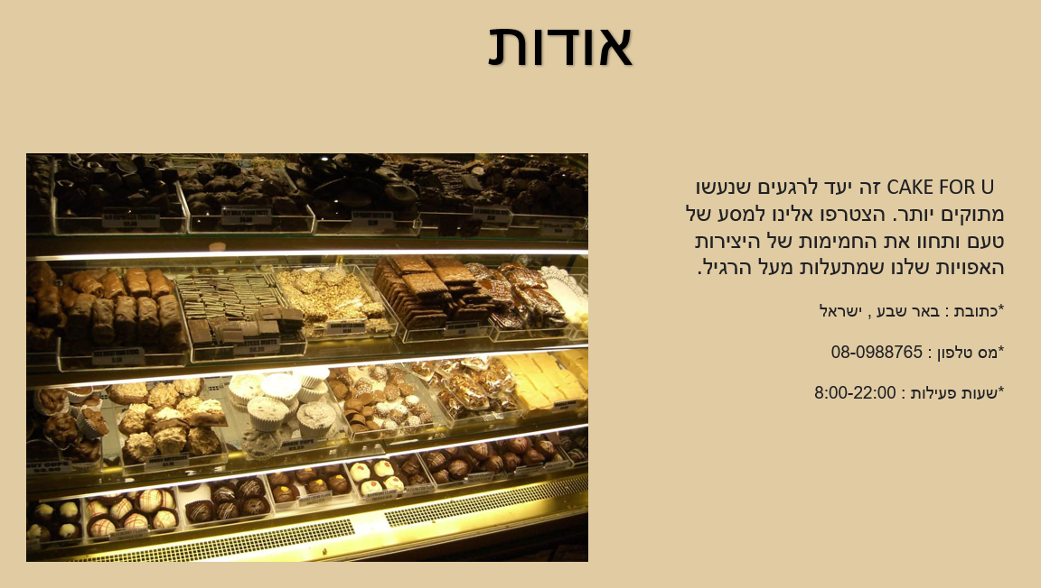

**נספחים :**



